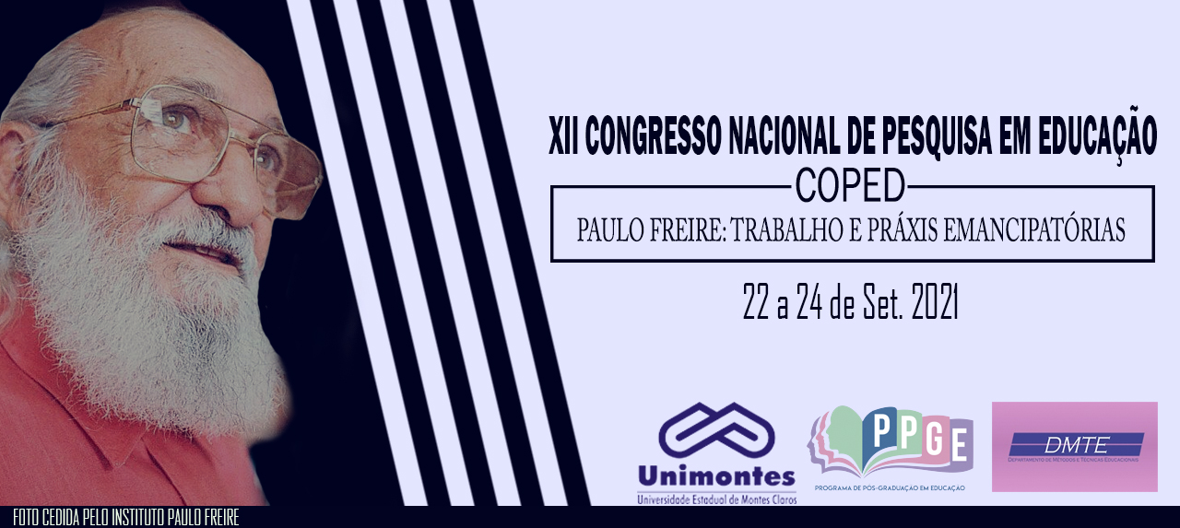
REMEMORAR O TEMPO ESCOLAR: ABRINDO A MINHA CAIXA DE LEMBRANÇAS

Manuela Ciconetto Bernardi - UCS
Bolsista PROSUC/CAPES
Doutoranda em Educação
mcbernardi1@ucs.br

O presente trabalho foi realizado para a disciplina Seminário Avançado em História da Educação do Programa de Pós-Graduação em Educação a nível de Mestrado na Universidade de Caxias do Sul, ocorrido em 2019. Tratou-se de uma atividade de busca para a composição de um memorial sobre o período escolar, assim para a resolução localizei uma caixa de lembranças que estava guardada e aliei ao longo da construção e das descobertas dos objetos existentes na caixa, as minhas lembranças da época dos primeiros anos escolares para as discussões aqui expostas. Esse trabalho é o resultado das memórias que a caixa suscitou, revelando alguns traumas e fatos que marcaram o meu período escolar, tendo como base a História da Educação e a História Oral.
Inicio a exposição a partir da abertura da caixa. Localizada em um antigo armário na casa da família, não me lembrava tanto dela, as lembranças mais antigas é que eu gostava de ter uma caixa em que toda e qualquer lembrança que eu julgava importante, a colocava ali. Exercício de recordar aceito, através de objetos aqui considerados como documentos e da reflexão por meio da história oral, que possibilita “[...] validar, no presente, determinadas leituras da realidade passada [...]” (STEPHANOU; BASTOS, 2009, p. 417). Com a caixa de lembranças em mãos, decidi procurar reminiscências do meu período escolar, em meio à recibo do teste do pezinho, cachos de cabelo, livros de fábulas, encontrei quatro documentos agrupados da escola: uma pilha de boletins, a identidade estudantil, medalhas de vôlei e handebol e um livro chamado “meu álbum”.
A respeito dos diplomas, guardei todos do ensino fundamental até o médio, lembro que me orgulhava das minhas notas, os boletins mostram isso, exceto para matemática que nunca foi o meu forte, tendo em conta os boletins posso refletir que minhas notas altas provinham de um costume que carrego até hoje, que é de estudar em casa, com provas ou sem provas eu estudava, mesmo tendo uma insatisfação com o ambiente escolar da época por sofrer com bullying.
O segundo objeto encontrado foi a identidade estudantil, sendo sua validade os anos de 1996 e 1997, foi expedida pela própria escola através do grêmio estudantil, não consigo me lembrar a finalidade dela, eu tinha na época 5 para 6 anos e estava possivelmente no Jardim B. Me pergunto qual a importância que eu dei para guardá-la na caixa de lembranças?
Quanto as medalhas, eu gostava de jogar vôlei e handebol com a turma da escola que era formada nos períodos de atividades de educação física, nós ganhamos campeonatos municipais e regionais, foi um marco sair do município para antes dos 10 anos ganhar medalhas, assim elas ganharam um lugar especial na caixa de lembranças e todas juntas ficaram guardadas por estes anos.
O livro chamado “meu álbum” foi escrito quando eu tinha 7 anos, em 1998, eu anotei que eu morava “na casa Bernardi”, pesava 29 quilos, gostava de andar na Praça de patins e de bicicleta, amava o meu passarinho Pipo, adorava comer tortéi e que eu chorei muito por machucar o joelho em uma queda. Ele foi produzido na escola, eu não anotei nada sobre a escola no álbum, possui poucas páginas, mas é bem colorido e constituído por letras trêmulas de quem recém aprendeu a escrever.
A caixa de lembranças foi um gatilho para poder me lembrar de algumas coisas, e de refletir outras. Afinal eu escolhi para a discussão, em virtude dos objetos, o período do início da minha etapa escolar. Primeiramente penso por que não guardei nenhum caderno da época? Meus cadernos eram muito enfeitados e a capa era uma fotografia colada e forrada com contact minha em cada um deles – coisas de uma filha de fotógrafo. E no que estes documentos se sobressaem em relação aos outros que tive do período escolar? Ao contrário de respostas, possuo reflexões.
Antes de abrir a caixa, eu tentei me lembrar da época, recordo do caminho para a escola, de não gostar do ambiente escolar, fazer poucos amigos, ir à biblioteca retirar livros, das minhas professoras, da sineta tocando (para ir embora), mas em nenhum momento me lembro do ensino dentro da sala de aula, recordo dos livros didáticos e do estudo que fazia em casa. Foi possível ver o quanto o trauma do bullying que sofri marcou as minhas memórias.
Eu fui demasiadamente xingada pelos colegas por meu cabelo ruivo e pelo peso que tinha. Na 2ª série, quando a diretora chamou a minha mãe, disse que era normal as crianças brigarem e eu não ficar “triste” com isso. Deste momento em diante, me lembro de perceber que ninguém poderia impedir o que eu estava passando. Exceto o recolhimento após esse fato, estava presente de corpo, mas não de espírito. A caixa de lembranças trouxe a rememoração de uma criança que gostava de estudar, mas que sofreu pelo ambiente escolar, e quantas outras crianças passaram e passam por isso? E qual a trajetória de vida que optam em virtude desses fatos?
Eu precisei de muitos anos de reflexão e sinto que é o momento de encarar algumas construções, insucessos que tive, afinal, como afirma Almeida (2001) somos a marca do nosso passado, e assim eu me constituí. As marcas podem ficar, mas são com elas que nós podemos lutar para que no futuro não aconteçam novamente aos outros coisas ruins como nós passamos. Como futura professora, que eu não permita discriminação ou bullying de qualquer forma entre os alunos, que a sala de aula seja um lugar de cooperação, não de insultos, e apoiado em Faria Filho (2001) que a educação comporte o respeito físico e psíquico. Assim, pelo que sofri e tendo em vista a paixão pelo estudo, sigo agora como doutoranda, no caminho para a docência.
A produção dessa escrita foi desafio pois refere-se aos meus sentimentos, mas a escolha desta temática entre tantas opções do processo escolar é minha, para que eu reafirme as minhas escolhas, e para que deixe o passado no passado. A minha posição como pesquisadora e futura docente é utilizar a minha experiência educativa para alicerçar as minhas práticas e ações com os discentes. E que esta discussão sirva como alerta a professores e alunos do que pode acontecer no ambiente escolar.

PALAVRAS-CHAVE: Memorial da educação, História Oral, Lembranças escolares.

REFERÊNCIAS:

ALMEIDA, Dóris Bittencourt. Vozes esquecidas em horizontes rurais: histórias de professores. 2001. 245 f. Dissertação (Mestrado) – Universidade Federal do Rio Grande do Sul, Programa de Pós-Graduação em Educação, 2001. Disponível em: https://lume.ufrgs.br/handle/10183/1908. Acesso em: 19 nov. 2019.

FARIA FILHO, Luciano M. de. Dez desafios da educação brasileira contemporânea: construindo um presente possível. In: Seminários temáticos Educação em CT&I. Parc. Estrat. Ed. Esp. Brasília- DF, v. 16, n.32, jan-jul 2011.

STEPHANOU, M.; BASTOS, M. H. C. História, memória e história da educação. In: STEPHANOU, M; BASTOS, M. H. C. (Org.) História e memórias da educação no Brasil. Petrópolis: Rio de Janeiro: Vozes, 2009. p. 416-431.

